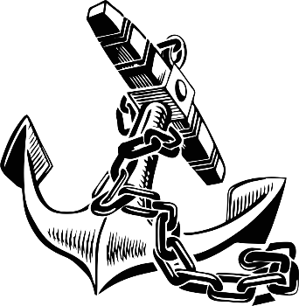
Deze nieuwsbrief is een samenraapsel van binnen gekomen berichten de Koninklijke Marine, Koopvaardij, Visserij en Binnenvaart aangaande over het heden en verleden.

“de redactie “
A.C.Krijgsman
Abeelstraat 96
3319 AG Dordrecht
06-25160899
www.tenanker@kpnmail.nl

Deze extra toevoeging van het web-magazine fungeert als verlengstuk en is onafscheidelijk verbonden aan de website: https://www.tenanker.com en conformeert zich aan de regelgeving zoals daar is vermeld.

Er zijn altijd wel mensen die met mijn werk aan de haal gaan. Aan de ene kant is dat een teken dat ik het goed heb neergezet, maar ik sta niet toe lukraak te kopiëren voor andere dan puur privé doeleinden zonder daar schriftelijke toestemming voor te vragen.

Verzetsmuseum vanaf 1 juni weer geopend voor publiek

Op Tweede Pinksterdag, maandag 1 juni om 12:00 uur, gaat het Verzetsmuseum weer open. Bezoekers moeten vooraf via de website een e-ticket met vaste starttijd aanschaffen, zodat het aantal bezoekers dat tegelijk in het museum aanwezig is beperkt blijft, en er anderhalve meter afstand kan worden gehouden.

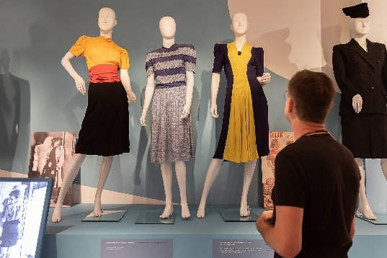
“Het is heel fijn dat we weer bezoekers kunnen ontvangen” vertelt directeur Liesbeth van der Horst, “al is het met beperkende maatregelen. Voor Verzetsmuseum Junior zijn er nu aparte toegangskaarten; daar kunnen hooguit vier gezinnen tegelijk binnen. Verder hebben we allerlei hygiënemaatregelen en instructies voor de looproutes. Er zijn extra medewerkers om alles in goede banen te leiden. Omdat onze balievrijwilligers veelal kwetsbare ouderen zijn die nu niet kunnen werken, zetten we kantoorpersoneel in, en medewerkers van KLM, die zich onder de noemer ‘Blauw Helpt’ aanbieden voor vrijwilligerswerk.”

Mode op de bon verlengd
De zeer succesvolle wisseltentoonstelling Mode op de bon was al vlak voor de coronacrisis verlengt tot en met 6 september. “De tentoonstelling trok erg veel Nederlandse bezoekers dus we hopen dat er nu ook veel Amsterdammers gaan komen.”

Tickets
Bezoekers moeten online hun ticket met vaste toegangstijd kopen. Dit kan via tickets.verzetsmuseum.org/nl/tickets voor het Verzetsmuseum en tickets.verzetsmuseum.org/nl/junior/tickets voor Verzetsmuseum Junior.

Verzetsmuseum Junior op wielen
Nu de basisscholen en de buitenschoolse opvang weer beperkt geopend zijn, kan ook de reizende tentoonstelling Verzetsmuseum Junior op wielen weer worden geboekt. Vorige week stond de vrachtwagentrailer al bij de Jozefschool in Aalsmeer. De omvang van de groepen is gehalveerd en er wordt extra schoongemaakt. Voor meer info: www.verzetsmuseum.org/museum/nl/onderwijs/junior-op-wielen

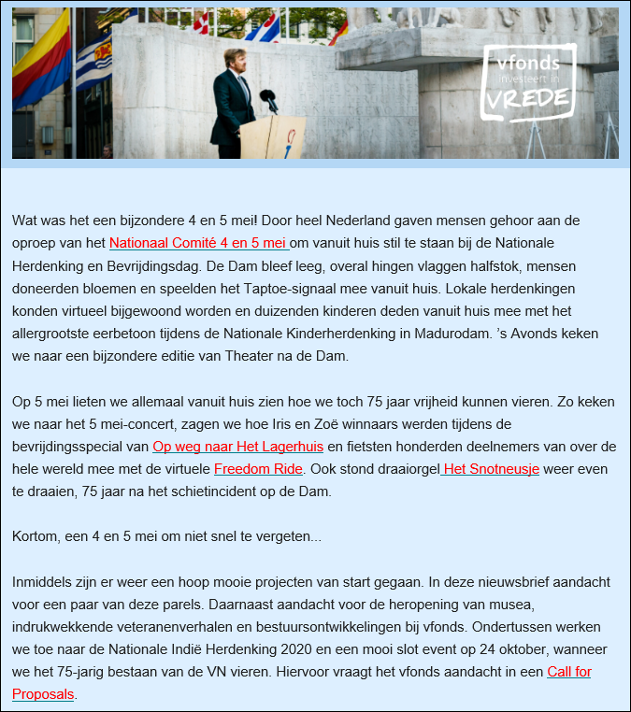

https://www.4en5mei.nl/

Het nieuws wat de redactie hier neerzet zijn jpg. Bestanden van mails die ik binnen krijg. De gekleurde teksten zijn normaliter links waar u op kan klikken, maar dat werkt niet bij een jpg. bestandje.
De oplossing is simpel… klik op google, vul daar de link eigenhandig in en er gaat een wereld voor u open….
Als voorbeeld …….

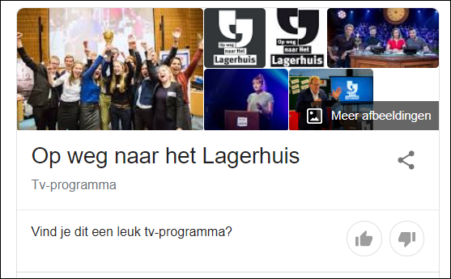
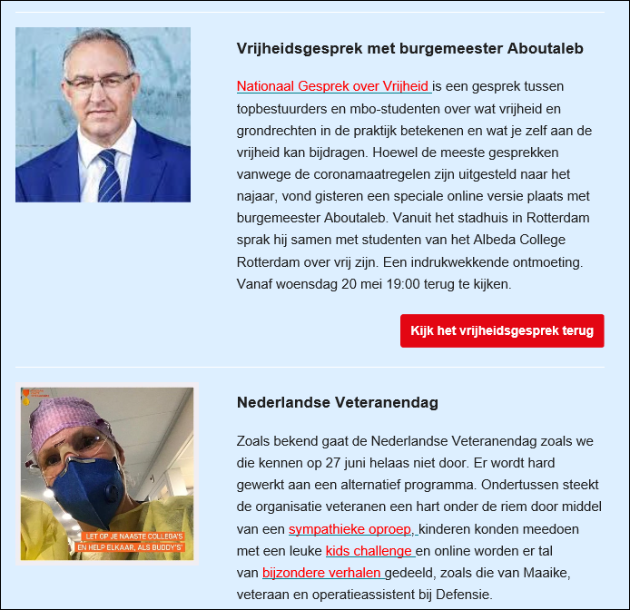

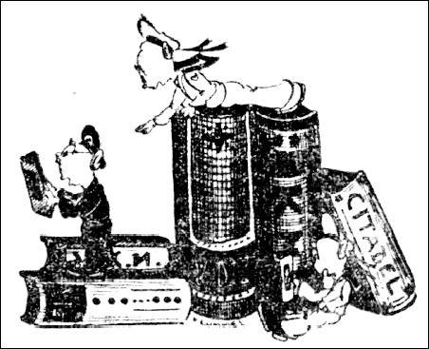

Boeken nieuws !

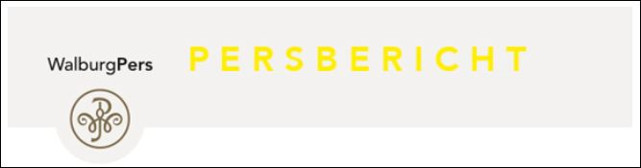
Strandroof
Een tragisch godsgeschenk voor West-Vlieland
door Anne Doedens & Jan Houter

Op 16 juni verschijnt Strandroof • Een tragisch godsgeschenk voor West-Vlieland door Anne Doedens & Jan Houter. Het is een spectaculair verhaal over een stranding in 1703 bij West-Vlieland, van een schip met goud, zilver, diamantjes en een heel bijzondere huishouding: die van de veldmaarschalk die Gibraltar in 1704 met onder meer Nederlandse mariniers verovert.

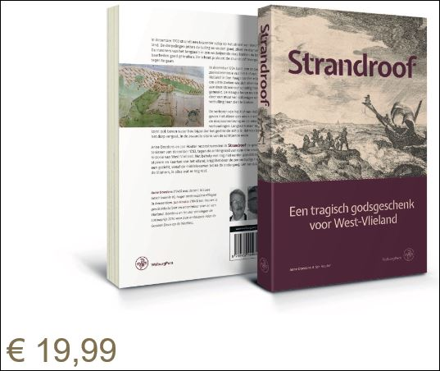

Strandroof. In december 1703 strandt een bijzonder schip op het strand van West-Vlieland. De dorpelingen jutten de lading en vinden goud, zilver en diamanten. De inwoners van het langzaam in zee verdwijnende dorp kunnen de kostbaarheden goed gebruiken. De schout probeert de strandroof tevergeefs tegen te gaan.
In december 1704 komt een onderzoekscommissie van het Hof van Holland in Den Haag naar het eiland om uit te zoeken wie zich allemaal aan deze strandroof schuldig heeft gemaakt. De Haagse heren moeten door een muur van stilzwijgen en verhulling heen zien te breken want de waarheid komt niet vanzelf boven water.
Een bundel met tientallen verhoren van het Hof van Holland is bewaard gebleven. De stukken zijn in klad geschreven, snel neergepend tijdens de verhoren. Deze verslaglegging geeft de rechtstreekse ongezeefde werkelijkheid weer van West-Vlieland, een dorp in zijn nadagen. Met eronder gekrabbelde handtekeningen van dorpelingen en kruisjes van wie niet schrijven kon. Deze verhoren geven niet alleen een uniek inzicht in de dorpssamenleving en de eilander verhoudingen. Langzaam maar zeker komt ook boven water hoe bijzonder het gestrande schip is, dat vlak bij het dorp vergaat, in de zwaarste storm van de achttiende eeuw.
Anne Doedens en Jan Houter reconstrueerden de gebeurtenissen van december 1703, tegen de achtergrond van ruim drie eeuwen historie van West-Vlieland. Met behulp van nog niet eerder gepubliceerde stukken en kaarten van het eiland, krijgt het door de zee verzwolgen dorp een gezicht, vanaf de middeleeuwen tot na de ondergang. Een zandvlakte, de Vliehors, is alles wat er nog rest.

